Teden 2: 23. 3. – 27. 3. 2020 PONEDELJEK, 23. 3. 2020
OŠ ANTONA MARTINA SLOMŠKA VRHNIKA 4. A LIDIJA LENARČIČ

MATEMATIKA:

Ponedeljek: Vzporednice, pravokotnice, sečnice

Pripravi si geometrijsko orodje: ošiljen svinčnik, radirko, geotrikotnik.
Riši z eno potezo, narahlo in bodi natančen/a.
Natančno si oglej (ponovi), kako z geotrikotnikom rišemo vzporednice in pravokotnice. To znanje ti bo prav prišlo pri današnjih nalogah v SDZ-ju.
Risanje z geotrikotnikom lahko vadiš tudi sam, uporabi navaden bel list (brez črt), če ga imaš.
Zdaj pa si pripravi SDZ in ga odpri na strani 30.
1.naloga: Riši s pomočjo geotrikotnika. Vse črte nato označi z malo pisano črko in zapiši medsebojno lego črt. Označi tudi presečišče z veliko tiskano črko.

2.naloga: Ne pozabi, geotrikotnik pomikamo navzgor, da lahko prekrijemo že narisano premico. Vse črte označi z malo pisano črko in zapiši medsebojno lego črt.
3.naloga in 4.naloga: Vse označi.

SDZ, stran 31:
5.naloga: Najprej reši nalogo po navodilih. Nato pa pod črto zapiši vse daljice, ki si jih narisal. Začni z: AB, BC, …. In dokončaj.

6.naloga: Začni pri miški in želim ti uspešno iskanje poti.

Rešitve lahko sam preveriš na eVedez.si.

SLOVENŠČINA:

Ponedeljek: J. Trdina: Vila

V berilu na strani 142 reši nalogo: Dejavnosti pred branjem.

Nato na isti strani preberi zapis o Janezu Trdini.

Preberi berilo in narahlo podčrtaj s svinčnikom neznane in starinske besede. Pomen neznanih besed lahko poiščeš v spletnem slovarju slovenskega knjižnega jezika ali pa vprašaš starše. Starinskim besedam pa v berilu na strani 143 (stvarna pojasnila) poišči ustrezne razlage.

Odgovori na vprašanja, ki jih najdeš na strani 143 v modrem kvadratu: Dejavnosti po branju. Odgovori na 2., 3. in 5. vprašanje. Vprašanja in odgovore zapiši v zvezek. Upoštevaj: Naslov( J: Trdina: Vila), datum, podnaslov: odgovori na vprašanja, berilo stran nato s številko označi vprašanja, ki ga prepišeš in zapiši odgovore.

NARAVOSLOVJE IN TEHNIKA:

Prva in druga ura, ponedeljek, in torek: V prometu veljajo prometna pravila

- Preberi besedilo v U na strani 53 in razmisli o svojih izkušnjah v prometu. Pomagaj si z vprašanji.
Razmišljaj o tem, zakaj je iz leta v leto več avtomobilov na cesti.
Koliko avtomobilom imate doma?
Ali se starši skupaj vozijo v službo?
Ali dovolj uporabljamo javni promet?
Zakaj se večkrat v službo ali šolo ne peljemo s kolesom? Ali smo na cesti sploh varni?
Koga se bojiš bolj, kače v gozdu ali avtomobila na cesti?

- Drugo leto boste opravili teoretični in praktični del kolesarskega izpita. Pri teoretičnem delu bodo reševali naloge. Praktični del pa je vožnja s kolesom. Pomembno je, da znamo voziti skozi križišča, ki niso vedno semaforizirana. Za vožnjo bodo morali imeti ustrezno opremljeno kolo.
- Preberemo besedilo na strani 56. In ustno odgovori na vprašanja.
Kdo mora upoštevati prometna pravila? Kdo so udeleženci v prometu? Zakaj moramo upoštevati prometna pravila? Zakaj je pomembno pravilo, da morajo imeti med vožnjo vsa vozila prižgane luči? Ali to pravilo velja v vse državah? Kakšne barve so luči spredaj in kakšne zadaj? Kaj moramo udeleženci v prometu še poznati in upoštevati? Ali veljajo prometna pravila in signalizacija v vseh vrstah prometa?

Zapiši v zvezek.
UPOŠTEVA PROMETNE ZNAKE IN OZNAČBE
HODI PO PLOČNIKU, ČE GA NI OB LEVEM ROBU VOZIŠČA
PEŠEC V PROMETU

PONOČI IMA ODSEVNIK
PREČKA CESTO NA PREHODU ZA PEŠCE
UPOŠTEVA DRUGE V PROMETU

Usrezna oprema kolesa
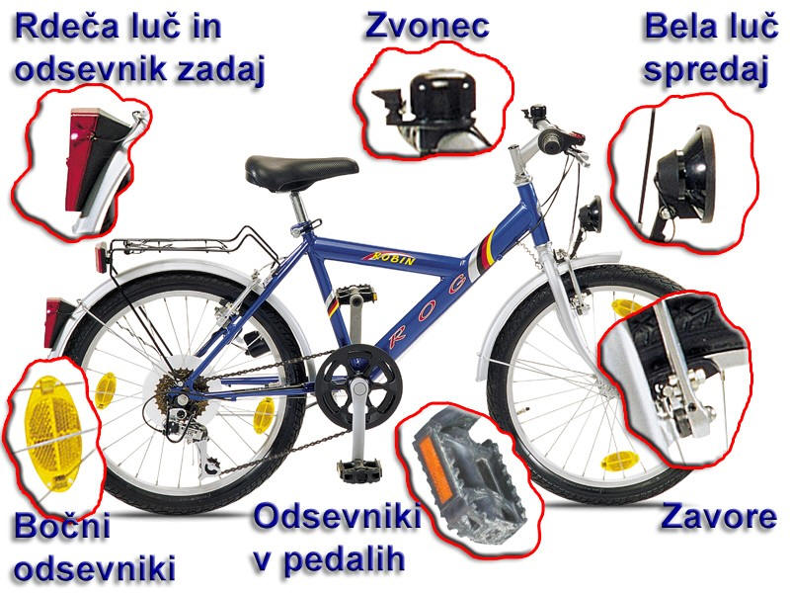

Sliko lahko natisneš ali pa sam nariši kolo in zapišeš opremo.
KOLESAR: Opravljen kolesarski izpit, čelada, ustrezna oblačila.

V PROMETU VELJAJO PROMETNA PRAVILA 24. 3. 2020

1. Pešci, kolesarji in vozniki moramo upoštevati prometna pravila. Upoštevati moramo prometno signalizacijo, poznati prometne znake in voziti v skladu z omejitvami hitrosti.
2. V Sloveniji velja, da morajo imeti med vožnjo vsa vozila prižgane luči. Sprednje luči so rumene. Zadnje luči so rdeče.
- Za vožnjo s kolesom moramo imeti opravljen kolesarski izpit.
- Kolo mora biti ustrezno opremljeno.
- Med vožnjo nosimo čelado.

V U na strani 55 še enkrat poglej, kako mora biti kolo opremljeno, da se znjim lahko varno voziš. Preberi si dve zanimivosti. Nato prepiši tri vprašanja in nanje odgovori.

